Проект
«Хлеб всему голова!»
Старшая группа
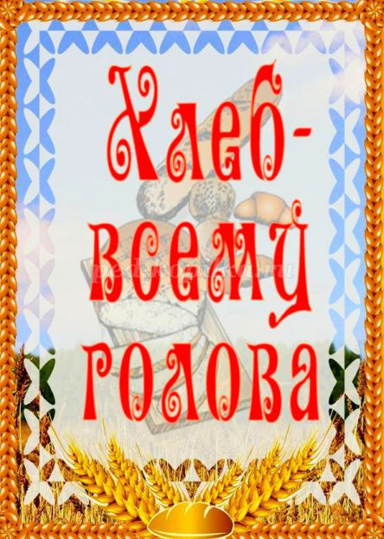

Авторы: Александрова С. И., Лютова А. В.

Тверь
2024

Актуальность проекта: В мире существуют понятия, которые для людей никогда не теряют своей ценности, они незыблемы, речь пойдет о хлебе. Я часто прошу сына, зайди, купи хлеба; в детстве я своим детям говорила, ешьте с хлебом!
Человек нуждается в хлебе каждый день. Без него не обходятся ни завтраки, ни обеды, ни праздничные застолья. Хлеб – это символ благополучия и достатка!
В старину к хлебу всегда относились по-особому, сравнивая с солнцем, золотом, с самой жизнью. Во все времена небрежное отношение к хлебу приравнивалось к страшному оскорблению, какое только можно было нанести человеку.
В военные годы нам рассказывали, что самое огромное желание было, съесть большой кусок черного хлеба!
С детских лет нас учили, бережно относится к хлебу, как к самому большому богатству. Так откуда же берется хлеб? Может быть, булки растут на дереве? С помощью экологического проекта мы это узнаем!
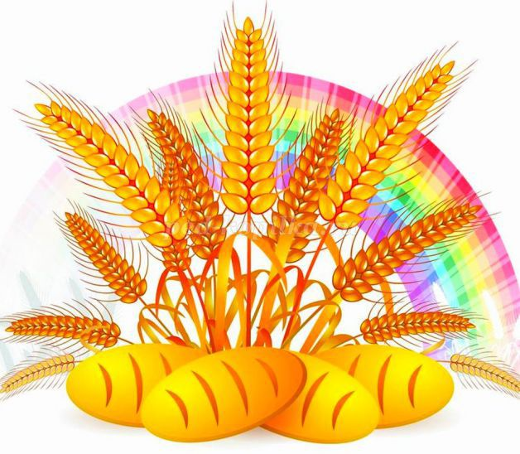
Назначение проекта: проект призван обратить внимание детей, какими усилиями взрослых хлеб появляется у нас на столе; проект призван воспитывать бережное отношение к хлебу и труду хлебороба.
Цель: формирование целостного представления о процессе выращивания хлеба у детей старшего дошкольного возраста, воспитание бережного отношения к хлебу, к труду людей, которые его выращивают.
Задачи:
Образовательные:
• изучить историю возникновения хлеба;
• познакомить детей со старинными русскими обычаями, связанными с хлебом;
• расширить знания у детей о значении хлеба в жизни человека, и его изготовлении.
Развивающие:
• развивать познавательно – исследовательскую деятельность;
• развивать умение логически мыслить, рассуждать, делать выводы и умозаключения.
Воспитательные:
• воспитывать бережное отношение к хлебу, чувство благодарности и уважения к людям сельскохозяйственного труда;
• воспитывать желание делиться полученными знаниями.
Участники проекта: воспитанники старшей группы, воспитатели, , родители.
Вид проекта: экологический, познавательно-исследовательский.
Продолжительность проекта: краткосрочный

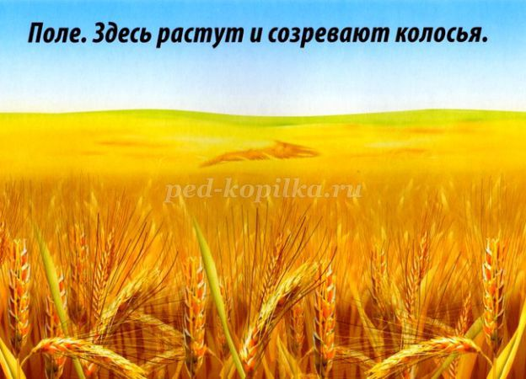
Предварительная работа:
• Сбор информации: о злаковых растениях, о сельскохозяйственной технике, о хлеборобах, о народных традициях.
• Подбор демонстрационного материала: картинки, иллюстрации, видеоматериал, злаковые растения, крупы, мука из разных злаков, предметы быта.
• Подбор художественно-литературного материала: пословицы, поговорки, чистоговорки, рассказы, сказки, притчи, стихи.

Ожидаемый результат:
• формирование у детей представления о ценности хлеба;
• получение знаний детьми о том, как выращивали хлеб в старину, и как это происходит сейчас, донести до сознания детей, что хлеб – это итог большой работы многих людей;
• воспитание интереса к профессиям пекаря, кондитера, комбайнера и к труду людей, участвующих в производстве хлеба;
• воспитание бережного отношения к хлебу и хлебобулочным изделиям.
Методы исследования:
• сбор информации;
• беседы;
• наблюдения;
• опытно – экспериментальная деятельность;
• анализ.
Взаимодействие с родителями:
• Предложить детям вместе с родителями выучить стихи, приметы, пословицы и поговорки о хлебе.

Интегрируемые образовательные области:
• Познавательное развитие;
• Речевое развитие;
• Социально-коммуникативное развитие;
• Художественно-эстетическое развитие.
Познавательное развитие:
Беседы:
«Как на наш стол хлеб пришел»;
«Кто такой хлебороб»,
«Хлеб всему голова!»
«Какой бывает хлеб»;
«Как испечь хлеб в домашних условиях»;
«Хлеб – наше богатство!»
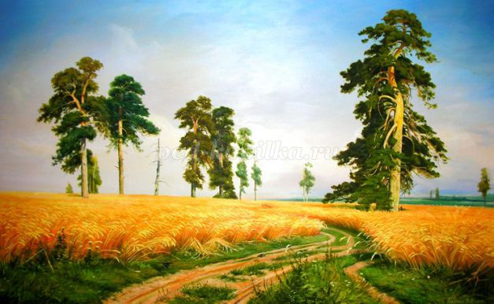
Рассматривание иллюстраций и репродукций:
Рассматривание серии сюжетных картинок на тему: «Выращивание хлеба»;
Составление рассказов по иллюстрации «Как выращивают хлеб»;
С.А. Куприянова «Вспашка», «Посев», «Уборка», «Озимые».
Просмотр документальных фильмов:
«История про хлеб»;
«По секрету всему свету. Как получается хлеб»;
Просмотр мультфильмов:
«Золотые колосья» белорусская сказка;
«История про девочку, которая наступила на хлеб». По мотивам сказки Ганса Христиана Андерсена;
«Колобок» русская народная сказка;
«Хлеб» белорусская сказка;
«Чудо – мельница!» русская народная сказка.
Знакомство с профессиями:
• Агроном;
• Комбайнер;
• Пекарь;
• Кондитер;
• Продавец.

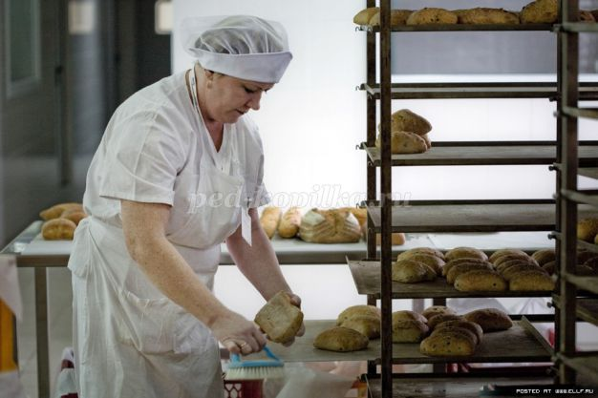

Исследовательская деятельность:
Рассматривание и сравнивание зерен при помощи лупы (ржи, пшеницы, ячменя, овса).
Выстраивание схемы «Этапы выращивания хлеба»;
Опытно – экспериментальная деятельность:
Превращение зерна в муку (ступка, кофемолка).
Выращивание семян (ржи, пшеницы, ячменя, овса).
Замешивание теста и выпекание хлеба в электро-хлебопечке (с помощью родителей).
Речевое развитие:
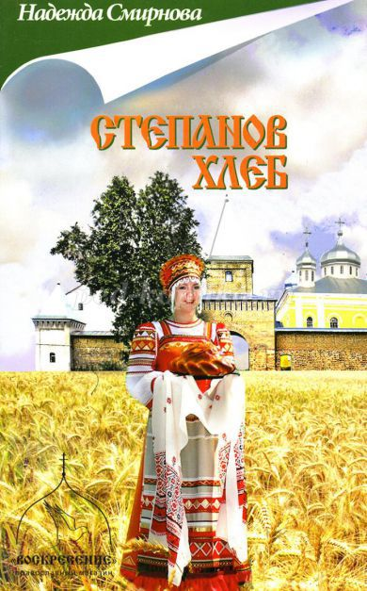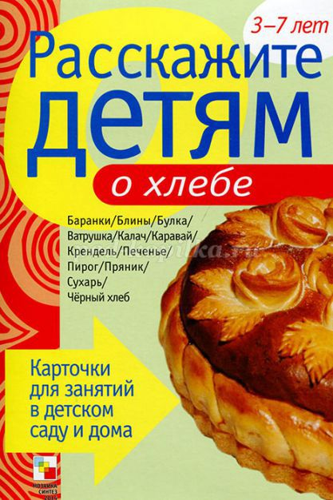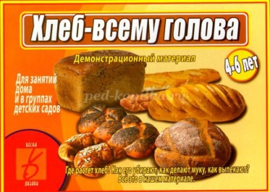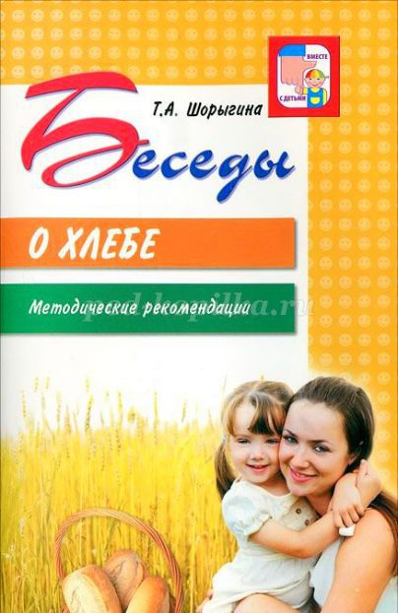

Чтение художественной литературы о хлебе:
• Сказки: «Легкий хлеб», «Крупеничка», «Крылатый, мохнатый, да масляный», «Колосок»; «Колобок» • В. Дацкевич «От зерна до каравая»;
• К. Чуковский «Чудо – дерево», «Булка»;
• Я. Аким «Хлеб»;
• И. Токмакова «Что такое хлеб»;
• Н. Самкова «О хлебе»;
• П. Коганов «Хлеб - наше богатство»;
• Загадки, скороговорки, пословицы, поговорки, стихи, приметы о хлебе (См. приложение 1, 2)
Социально-коммуникативное развитие:
Сюжетно-ролевые игры:
«Магазин»;
«Булочная»;
«Кулинария».
Дидактические игры:
• «Назови профессию»;
• «Что, где растет»;
• «Что из какой муки испекли?»;
• «Четвертый лишний»;
• «От зерна до каравая»;
• «Что сначала, что потом»;
• «А какой он, хлеб?»;
• «Кто больше назовет хлебобулочных изделий»;
• «Из чего сварили кашу?»;
• «Как превратить муку в тесто?»;

Художественно-эстетическое развитие:
Изобразительная деятельность:
• рассматривание картин и иллюстраций о хлебе;
• лепка из соленого теста хлебобулочных изделий с детьми для сюжетно-ролевой игры «Булочная»;
• составление картин из манной крупы;
• изображение хлебных полей; людей, выращивающих хлеб.

Как в старину люди выращивали хлеб?!
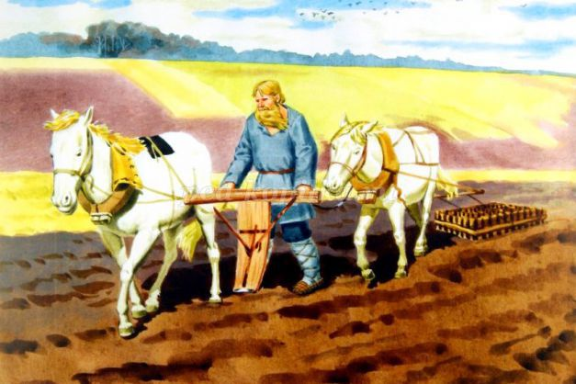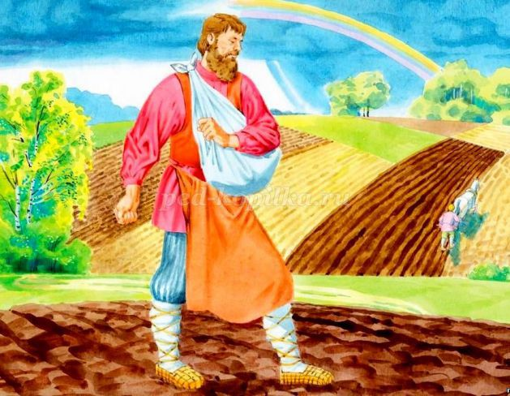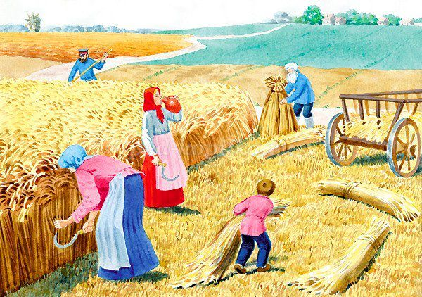

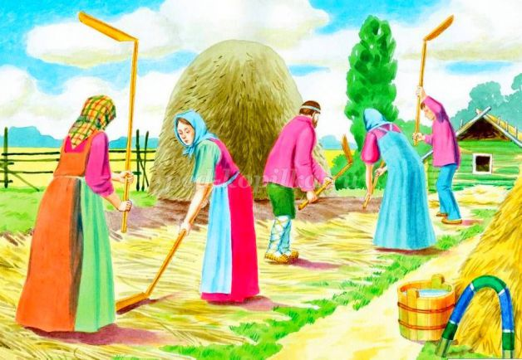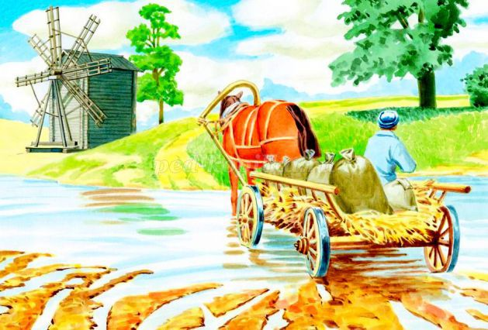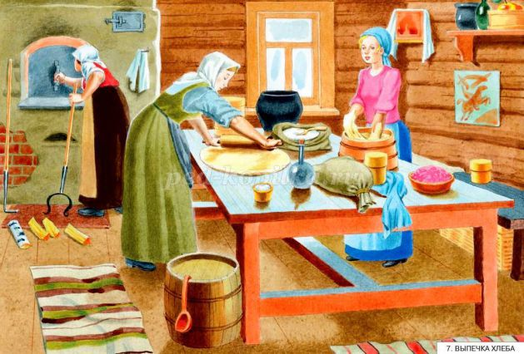

Взаимодействие с родителями
• Предложить детям вместе с родителями найти и выучить стихи, пословицы и поговорки о хлебе.

